查引委托单
委托人姓名 |  |  |  | 查引委托人所在单位
委托人校园卡工号 |  |  |  |  | 委托用途（职称申报、评奖评优等）
联系人 |  |  |  | 电话 |  |  | 电子信箱
接受委托的时间 |  |  |  |  |  | 希望完成的时间
请在下列表格勾选您要查询的数据库，写明查询时间范围及相关信息：
打√ | 查询数据库名称 | 查询时间范围 | 请选择
 | SCIE（科学引文索引）引用 |  | 要自引（ ） 不要自引（ ）
 | SSCI（社会科学引文索引）引用 |  | 要自引（ ） 不要自引（ ）
 | 中国科学引文索引（CSCD）引用 |  | 要自引（ ） 不要自引（ ）
 | 中国社会科学引文索引（CSSCI）引用 |  | 要自引（ ） 不要自引（ ）
 | 中国知网（CNKI）引用 |  | 要自引（ ） 不要自引（ ）
注意事项：
- 提交本委托单时，需同时提供查引委托人发表论文的清单（包括作者、篇名、出处、页码等详细信息，如查中文论文在英文数据库中被收录或引用情况，还需提供发表论文的各项信息的中英文对照清单）。论文清单为本委托单的附件，与本委托单同时提交。请确认清单中提供的所有论文均为本人发表、论文真实有效。
- 来源文献与被引文献中有1位以上（含1位）作者重复时即判定为自引。

委托人（代理人）已审核并确认上述委托事项。

论文清单样例及重要确认事项
- 为了能够快速准确地查询您委托的论文，请按照如下格式提供详细的论文清单：
委托查询的英文论文数： 篇 ；中文论文数： 篇
- 英文论文格式：
1. Li Xiaodong, Liang Nanyan, Liu Suqing; To buy or not to buy? A case study of Western books at Peking University Library; INTERLENDING & DOCUMENT SUPPLY; 2014,42(2)：64-69.
请参见如下样例及其说明：
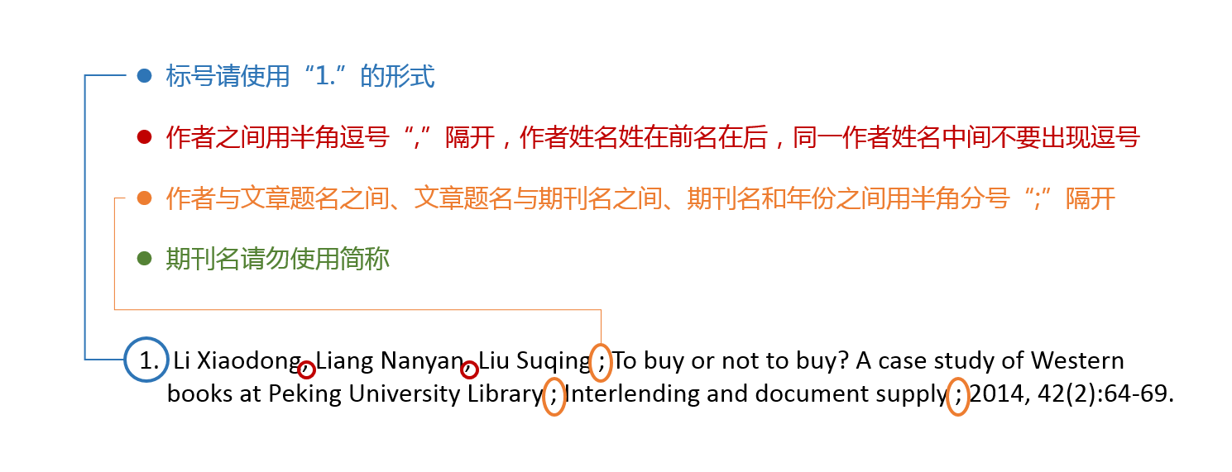
- 中文论文格式：
孙瑜，杨海军;全球地形影响大气和海洋经圈环流的耦合模式研究;北京大学学报（自然科学版）;2015,51(4):735-744

说明：中文格式与英文的写法基本一致。各字段之间的分隔标点均需为英文格式。

2. 请确认清单中提供的所有论文均为本人发表、论文真实有效。
- 盖章出具的检索报告中的所有论文皆以数据库收录的为准，暂时未入库的文献恕不能列入检索报告！
- 针对委托人提供的文献列表并针对具体文献，当来源文献与被引文献中有1位或以上作者相同时（不排除作者姓名缩写或全称相同等重名情况）即判断为自引。

